**Bericht zur Veranstaltung im Grashaus am 26. September 2024**

Am 26. September 2024 besuchten die Juniorbotschafter für das Europäische Parlament (9 Schüler*innen der EF) und der Projektkurs Europa   
(22 Schüler*innen der Q1) der Gesamtschule Volksgarten nacheinander das Grashaus in Aachen. Im Rahmen einer Kooperation mit EUROPE DIRECT Aachen fand eine Veranstaltung zum Thema „Migration und Grenzen“ statt. Drei Mitarbeitende des Grashauses begrüßten die Schüler*innen herzlich und leiteten die Projektthemen an.

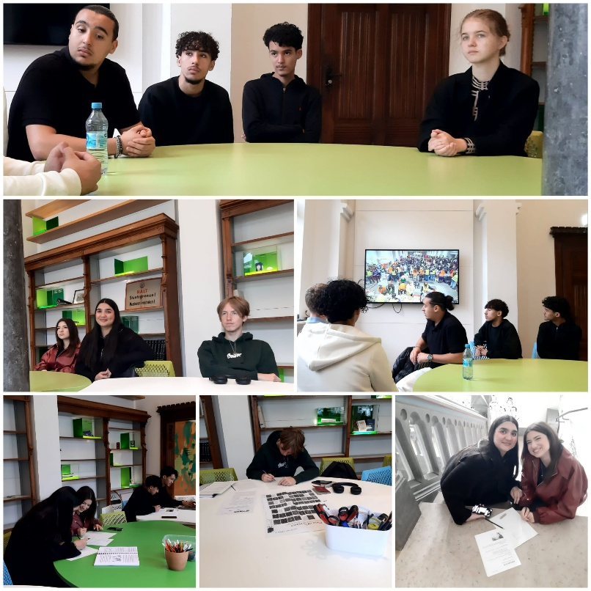Nach einem Brainstorming zu der Situation der ukrainischen Flüchtlinge am Berliner Bahnhof gab es eine Gruppenarbeitsphase. Während des 2-stündigen Besuchs erarbeiteten die Juniorbotschafter verschiedene Aspekte rund um Migration und Grenzthemen. Zum Abschluss präsentierten alle Gruppen ihre erarbeiteten Ergebnisse vor den anderen Teilnehmenden. Nach den Präsentationen stellten sich die Juniorbotschafter gegenseitig vor, und es folgte eine Fragerunde, in der sie sich intensiv austauschten.

Durch die Veranstaltung konnten die Schüler*innen viele Fragen klären und ihr Wissen über den Wert von Pässen, das Schengen-Abkommen, die Einstufung sicherer Herkunftsländer, die Fluchtrouten und die „Festung“ Europa erweitern.

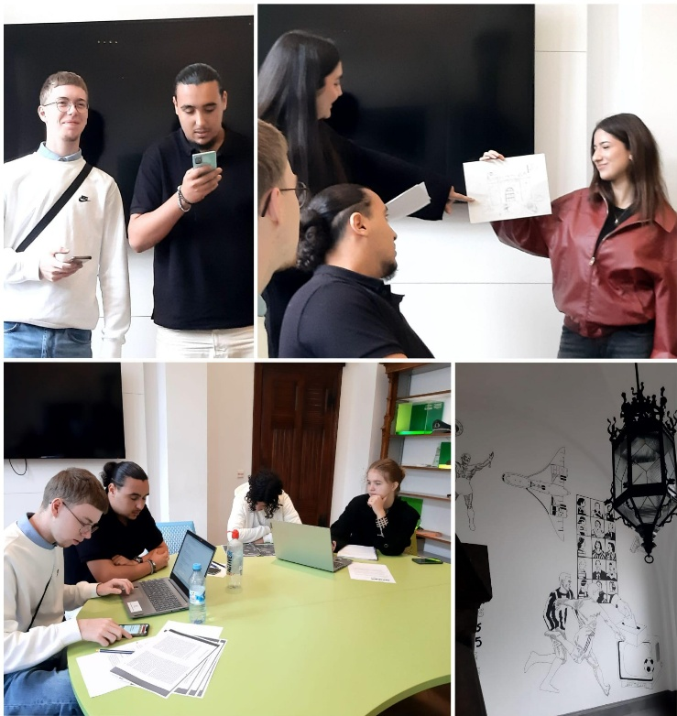

**Vielen Dank!**